Муниципальное казённое дошкольное образовательное учреждение

Палецкий детский сад.

**Областной конкурс методических материалов организации взаимодействия образовательных организаций и родительской общественности**

**« Семья – Школа – Социум»**

**Номинация: Открытая школа»**

**Название работы:**

**« Сотрудничество и взаимодействие с родителями воспитанников**

**ДОУ в условиях ФГОС»**

Воспитатель:

Михайлец

Наталья Николаевна

высшая

квалификационная

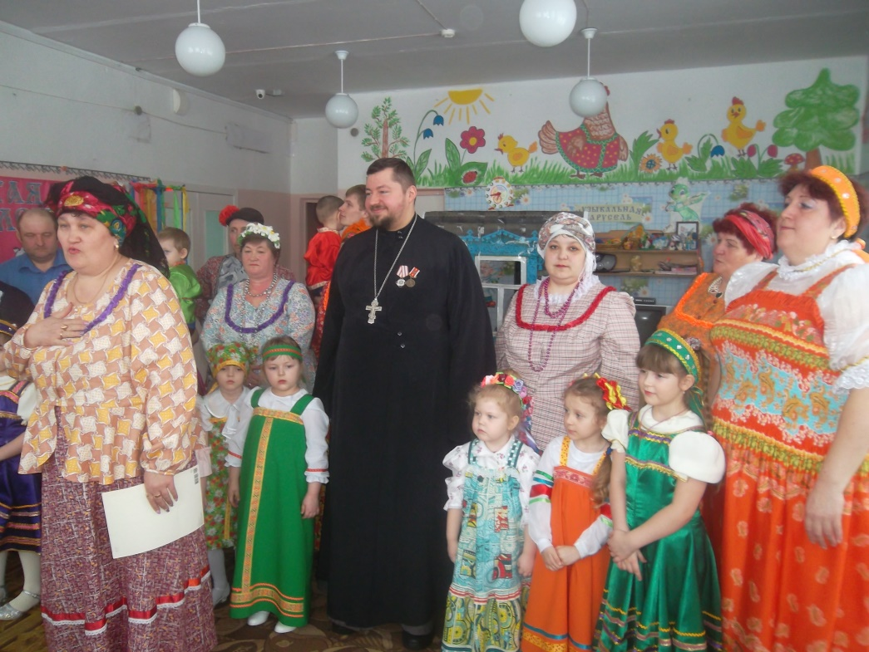категория

**Пояснительная записка**

«Семья – это та первичная среда, где

человек должен учиться творить добро».

Василий Сухомлинский

Происходящие в сфере образования изменения, направлены прежде всего, на улучшение его качества. Они, в свою очередь, во многом зависят от согласованности действий семьи и ДОУ.

Положительный результат, может быть достигнут только при рассмотрении семьи и детского сада в рамках единого образовательного пространства , подразумевающего взаимодействие, сотрудничество между педагогами ДОУ и родителями на всем протяжении дошкольного детства ребёнка.

В основе системы взаимодействия нашего дошкольного учреждения с семьями воспитанников лежит идея о том, что за воспитание детей несут ответственность родители, а все остальные институты призваны поддержать и дополнить их воспитательную деятельность. И здесь важен принцип не параллельности, а принцип сотрудничества и взаимодействия.

Сегодня потенциальные возможности семьи претерпевают серьёзные трансформации. Мы педагоги отмечаем снижение её воспитательного потенциала, изменение её роли в процессе первичной социализации ребёнка. Современным родителям приходится нелегко из-за нехватки времени, занятости, недостаточности компетентности в вопросах дошкольной педагогики и психологии.

Ближе всего к ребёнку - дошкольнику и проблемам его воспитания стоят педагоги дошкольного учреждения, которые заинтересованы в создании благоприятных условий для развития каждого ребёнка и повышении степени участия родителей в воспитании своих детей.

Для того, чтобы родители стали активными помощниками воспитателей, необходимо их вовлекать в жизнь детского сада. Работа с семьями является сложной задачей, как в организационном, так и в психологическом плане.

В настоящее время наш детский сад является победителем в конкурсном отборе муниципальных организаций, расположенных на территории Новосибирской области, реализующих часть образовательной программы дошкольного образования, формируемую участниками образовательных отношений в нескольких образовательных областях.

В своей авторской программе « Мы живём в России», я отразила огромную значимость взаимодействия с семьёй для успешной реализации наших идей для всех участников образовательного процесса.

**Содержание**

На основе своего 34- летнего опыта работы в детском саду, я всё чаще убеждаюсь в том, что воспитатель может найти новые формы взаимодействия с родителями. Одной из таких форм является « Родительская гостиная».

Данная форма интересна тем, что тематика встреч может варьироваться в зависимости от социального запроса родителей. В работе « Родительской гостиной» принимают участие различные специалисты ДОУ (музыкальный руководитель, педагог - психолог, инструктор по физвоспитанию, медицинский работник). Такие широкие социальные контакты обогащают всех участников, создают эмоциональную атмосферу, как для детей, так и для взрослых.

Благодаря деятельности такой гостиной налаживаются прочная взаимосвязь с семьёй. Родители проявляют повышенный интерес к развитию и воспитанию своих детей, вносят изменения в организацию и содержание педагогического процесса, становятся его активными участниками.

**Цель данной работы:** Создание модели взаимодействия родителей, педагогов и детей для вовлечения в образовательно - воспитательный процесс.

**Задачи:**

* Повышение профессиональной компетентности педагогов ДОУ по вопросам взаимодействия с семьями;
* Повышение педагогической культуры родителей;
* Приобщение родителей к участию в жизни детского сада и социализации ребёнка через поиск и внедрение эффективных форм взаимодействия;
* Изучение семей и установление контактов с ее членами для согласования воспитательных воздействий на ребёнка;
* Изучение и обобщение лучшего опыта семейного воспитания.

Родители и воспитатели — два незаменимых фактора в процессе становления личности каждого человека, роль которых невозможно преувеличить. Необходимость и важность сотрудничества семьи и детского сада никогда не ставились под сомнение. Необходимость взаимодействия семьи и образовательной организации вытекает из естественных причин:

‒ Тесная эмоциональная связь ребёнка с семьёй и её влияние на поведение ребёнка.

‒ Неизбежность совместных усилий родителей и педагогов при оказании помощи ребёнку в его нормальном развитии или при возникновении проблем

‒ Признание родителями полезности пребывания ребёнка в образовательной организации для его общего развития и признание педагогами важности родительской компетентности в воспитании ребёнка.

Развитие взаимодействия в « Родительской гостиной» с родителями дошкольников предполагает несколько этапов.

**На первом этапе мы** демонстрируем родителям положительный образ ребёнка , благодаря чему между родителями и воспитателями складываются доброжелательные отношения с установкой на сотрудничество. Значимость этого этапа определяется тем, что родители фиксируют своё внимание лишь на негативных проявлениях развития и поведения ребёнка.

**На втором этапе** родителям даём практические знания психолого -педагогических особенностей воспитания ребёнка. При этом используем различные методы и формы: родительские собрания, групповые тематические выставки детских работ, участие в конкурсах различного уровня, разработка проектов и т.д.

**Третий этап** – предполагает ознакомление педагога с проблемами семьи в вопросах воспитания детей. Здесь проявляется активность родителей, которые могут не только поделиться семейным опытом воспитания, рассказать об индивидуальных особенностях ребёнка, но и попросить совета у воспитателей по интересующим проблемам.

Дети, родители, воспитатели — члены одного коллектива. Их объединяют общие заботы, проблемы, результат решения которых существенным образом зависит от характера взаимодействия.

Для создания необходимых условий, формирования ответственных взаимоотношений с семьями воспитанников и развития педагогической компетентности родителей родителям и воспитателям необходимо преодолеть субординацию, монологизм в отношениях друг с другом, отказаться от привычки критиковать друг друга, научиться видеть друг в друге не средство решения своих проблем, а полноправных партнёров и сотрудников.

Если образовательная организация и семья закрыты друг для друга, то ребёнок оказывается между двух систем. Отсюда конфликты, непонимание, неуверенность. Во избежание этого необходимо, чтобы эти две системы стали открытыми друг для друга, для взаимодействия. Главными в них должна стать атмосфера добра, доверия и взаимопонимания. Для этого мы педагоги должны расположить людей к общению, заинтересовать, сделать так, чтобы в детских садах было тепло и уютно не только детям, но и их родителям.

Разнообразная совместная деятельность в триаде «педагоги — родители — дети» удовлетворяют не только базисные стремления потребностей ребёнка, но и стремления и потребности родителей и педагогов.

Наряду с использованием общепринятых форм и методов взаимодействия с родителями мы нашли для себя прекрасную возможность для обоюдного познания воспитательного потенциала семьи. Это наша «Родительская гостиная».

Каждая семья уникальна своими традициями, приоритетами, увлечениями, потенциалом, стилем общения, отношением к воспитательно -образовательному процессу. Я заметила, что всех их объединяет желание поделиться собственными познаниями, умениями, навыками, опытом.

Этой возможностью самореализации родителей в роли педагогов стали тематические встречи в нашей уютной, полной любви, доверия и взаимопонимания «Родительской гостиной». Родительская гостиная — это модель взаимодействия «Родитель — педагог — ребёнок», где родителям отводится ведущие роль, им принадлежит инициатива. Педагог выполняет роль консультанта, снабжающего родителей необходимыми сведениями и обучающего их некоторым специальным умениям, приёмам общения с ребёнком.

Тематика наших встреч была самой разнообразной. Мы путешествовали вместе с весёлой непоседливой капелькой до появления прекрасного цветка на воде, от приготовления аппетитных кексов из солёного теста, до знакомства с ритмичными движениями спортивного танца. Наши встречи с таинственным фокусником до волшебного превращения осенних листочков, от советов доброго доктора Айболита до знакомства с инструментами умелого мастера.

Принимая и уважая мнения и чувства родителей, мы предоставили им возможность реализовать себя как педагоги, проявить собственную инициативу, оригинальность в выборе темы и использование собственного решения в её раскрытии.

Атмосфера в нашей «Родительской гостиной» всегда тёплая, доверительная, дружелюбная. В таком общении дети, родители, педагоги становятся полноправными собеседниками, творцами, единомышленниками. Такая модель педагогического партнёрства способствует обеспечению эмоционального, физического, социального благополучия ребёнка, повышает потенциал взаимного доверия в системе отношений «дети — родители — педагоги», гармонизирует детские и родительские отношения, изменяет восприятие родителями личности ребёнка в положительную сторону, обеспечивает большую открытость, диалог и привлекательность дошкольного образования для детей и родителей.

Она позволяет родителям увидеть изнутри проблемы своего ребёнка, трудности во взаимоотношениях , апробировать разные подходы, посмотреть, как это делают другие, то есть приобрести опыт взаимодействия не только со своим ребёнком , но и с родительской общественностью в целом.

Совместная деятельность родителей, педагогов и детей положительно влияет на воспитанников. Дети становятся увереннее в себе, задают больше вопросов о семье, о детском саде, проявляют инициативу в тех вопросах, где видят интерес и активность своих родителей. Ребёнок чувствует себя ближе, роднее по отношению к воспитателю, так как видит тесное общение педагога с его родителями, эмоциональный подъём, желание быть в саду в центре всех игр и занятий.

Результат этого, новое положительное отношение родителей к детскому саду, положительная оценка его деятельности.

Согласно полученным данным по результатам анкетирования родителей на предмет удовлетворённости работой нашего дошкольного учреждения, детский сад имеет достаточно высокий рейтинг у родителей. Очень радостно, что родители поддерживают нас и охотно откликаются на все наши предложения и начинания.

В жизнь входит новое поколение людей, понимающих значение хорошего образования и стремящихся обеспечить его для своего ребёнка. Родители должны быть уверены, что ДОУ всегда поможет им в решении педагогических проблем и в то же время не навредит.

**Приложение 1**

**ГКУ НСО «Новосибирский институт мониторинга и развития образования»**

**Общественный совет по проведению независимой оценки качества условий осуществления образовательной деятельности организациями при министерстве образования Новосибирской области**

**Рейтинги**

**дошкольных организаций Баганского района**

**по результатам проведения независимой оценки качества условий осуществления образовательной деятельности**

**Новосибирск, 2021**

## Итоговый рейтинг детских садов за 2021 год

|  |  |  |  |  |  |  |  |  |
| --- | --- | --- | --- | --- | --- | --- | --- | --- |
| ***Наименование организации*** | *Количество респондентов* | *Доля респондентов* | *Интегральный индекс К1* | *Интегральный индекс К2* | *Интегральный индекс К3* | *Интегральный индекс К4* | *Интегральный индекс К5* | ***Интегральный итоговый индекс*** |
| МКДОУ ПАЛЕЦКИЙ ДЕТСКИЙ САД | 8 | 40 | 100 | 90 | 68 | 100 | 100 | 92 |
| МКДОУ БАГАНСКИЙ ДЕТСКИЙ САД № 1 "КОЛОКОЛЬЧИК" | 48 | 40 | 97 | 90 | 66 | 99 | 98 | 90 |
| МКДОУ КАЗАНСКИЙ ДЕТСКИЙ САД | 9 | 41 | 98 | 100 | 52 | 100 | 100 | 90 |
| МКДОУ БАГАНСКИЙ ДЕТСКИЙ САД № 3 "ТЕРЕМОК" | 32 | 40 | 98 | 100 | 54 | 98 | 100 | 90 |
| МКДОУ САВКИНСКИЙ ДЕТСКИЙ САД | 12 | 41 | 99 | 100 | 46 | 100 | 100 | 89 |
| МКДОУ ИВАНОВСКИЙ ДЕТСКИЙ САД | 24 | 41 | 100 | 98 | 46 | 97 | 98 | 88 |
| МКДОУ БАГАНСКИЙ ДЕТСКИЙ САД № 2 "СОЛНЫШКО" | 56 | 40 | 95 | 98 | 52 | 97 | 96 | 88 |
| МКДОУ СОЛОВЬЕВСКИЙ ДЕТСКИЙ САД | 4 | 40 | 97 | 90 | 46 | 100 | 100 | 87 |
| МКДОУ КУЗНЕЦОВСКИЙ ДЕТСКИЙ САД | 9 | 41 | 92 | 90 | 46 | 100 | 100 | 86 |

## Динамика результатов НОКО за 2019 – 2021 г.г.

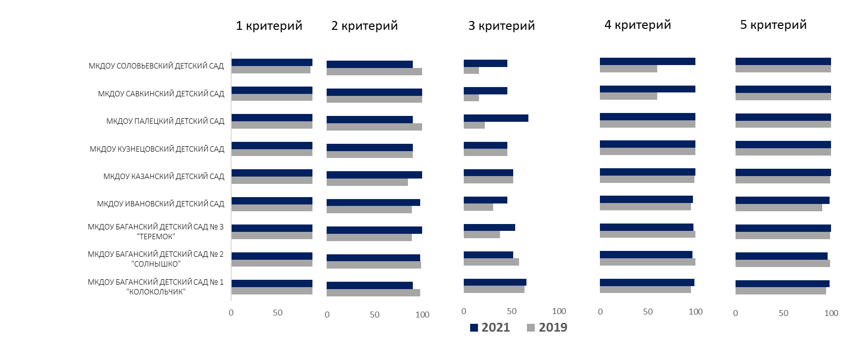

## Рейтинг детских садов по I критерию НОКО (max 100)

|  |  |  |  |  |
| --- | --- | --- | --- | --- |
| *Наименование организации* | *1.1 Соответствие информации о деятельности организации социальной сферы, размещенной на общедоступных информационных ресурсах, ее содержанию и порядку (форме), установленным законодательными и иными нормативными правовыми актами РФ* | *1.2 Наличие на официальном сайте организации социальной сферы информации о дистанционных способах обратной связи и взаимодействия с получателями услуг и их функционирование* | *1.3 Доля получателей услуг, удовлетворенных открытостью, полнотой и доступностью информации о деятельности организации социальной сферы* | *Интег-ральный показа-тель* |
| МКДОУ ИВАНОВСКИЙ ДЕТСКИЙ САД | 100 | 100 | 100 | 100 |
| МКДОУ ПАЛЕЦКИЙ ДЕТСКИЙ САД | 99 | 100 | 100 | 100 |
| МКДОУ САВКИНСКИЙ ДЕТСКИЙ САД | 95 | 100 | 100 | 99 |
| МКДОУ КАЗАНСКИЙ ДЕТСКИЙ САД | 94 | 100 | 100 | 98 |
| МКДОУ БАГАНСКИЙ ДЕТСКИЙ САД № 3 "ТЕРЕМОК" | 95 | 100 | 98 | 98 |
| МКДОУ СОЛОВЬЕВСКИЙ ДЕТСКИЙ САД | 91 | 100 | 100 | 97 |
| МКДОУ БАГАНСКИЙ ДЕТСКИЙ САД № 1 "КОЛОКОЛЬЧИК" | 94 | 100 | 97 | 97 |
| МКДОУ БАГАНСКИЙ ДЕТСКИЙ САД № 2 "СОЛНЫШКО" | 85 | 100 | 98 | 95 |
| МКДОУ КУЗНЕЦОВСКИЙ ДЕТСКИЙ САД | 73 | 100 | 100 | 92 |

## Рейтинг детских садов по II критерию НОКО (max100)

| *Наименование организации* | 2.1 Обеспечение в организации социальной сферы комфортных условий предоставления услуг | 2.3 Доля получателей услуг удовлетворенных комфортностью предоставления услуг организацией социальной сферы | *Интегральный показатель* |
| --- | --- | --- | --- |
| МКДОУ САВКИНСКИЙ ДЕТСКИЙ САД | 100 | 100 | 100 |
| МКДОУ БАГАНСКИЙ ДЕТСКИЙ САД № 3 "ТЕРЕМОК" | 100 | 100 | 100 |
| МКДОУ КАЗАНСКИЙ ДЕТСКИЙ САД | 100 | 100 | 100 |
| МКДОУ ИВАНОВСКИЙ ДЕТСКИЙ САД | 100 | 96 | 98 |
| МКДОУ БАГАНСКИЙ ДЕТСКИЙ САД № 2 "СОЛНЫШКО" | 100 | 96 | 98 |
| МКДОУ ПАЛЕЦКИЙ ДЕТСКИЙ САД | 80 | 100 | 90 |
| МКДОУ БАГАНСКИЙ ДЕТСКИЙ САД № 1 "КОЛОКОЛЬЧИК" | 80 | 100 | 90 |
| МКДОУ КУЗНЕЦОВСКИЙ ДЕТСКИЙ САД | 80 | 100 | 90 |
| МКДОУ СОЛОВЬЕВСКИЙ ДЕТСКИЙ САД | 80 | 100 | 90 |

## Рейтинг детских садов по III критерию НОКО (max100)

|  |  |  |  |  |
| --- | --- | --- | --- | --- |
| *Наименование организации* | *3.1 Оборудование помещений организации социальной сферы и прилегающей к ней территории с учетом доступности для инвалидов* | *3.2 Обеспечение в организации социальной сферы условий доступности, позволяющих инвалидам получать услуги наравне с другими* | *3.3 Доля получателей услуг, удовлетворенных доступностью услуг для инвалидов* | *Интег-ральный показа-тель* |
| МКДОУ ПАЛЕЦКИЙ ДЕТСКИЙ САД | 20 | 80 | 100 | 68 |
| МКДОУ БАГАНСКИЙ ДЕТСКИЙ САД № 1 "КОЛОКОЛЬЧИК" | 40 | 60 | 100 | 66 |
| МКДОУ БАГАНСКИЙ ДЕТСКИЙ САД № 3 "ТЕРЕМОК" | 0 | 60 | 100 | 54 |
| МКДОУ БАГАНСКИЙ ДЕТСКИЙ САД № 2 "СОЛНЫШКО" | 20 | 40 | 100 | 52 |
| МКДОУ КАЗАНСКИЙ ДЕТСКИЙ САД | 20 | 40 | 100 | 52 |
| МКДОУ САВКИНСКИЙ ДЕТСКИЙ САД | 0 | 40 | 100 | 46 |
| МКДОУ КУЗНЕЦОВСКИЙ ДЕТСКИЙ САД | 0 | 40 | 100 | 46 |
| МКДОУ ИВАНОВСКИЙ ДЕТСКИЙ САД | 0 | 40 | 100 | 46 |
| МКДОУ СОЛОВЬЕВСКИЙ ДЕТСКИЙ САД | 0 | 40 | 100 | 46 |

## Рейтинг детских садов по IV критерию НОКО (max100)

|  |  |  |  |  |
| --- | --- | --- | --- | --- |
| *Наименование организации* | *4.1 Доля получателей услуг, удовлетворенных доброжелательностью, вежливостью работников организации социальной сферы, обеспечивающих первичный контакт и информирование получателя услуги при непосредственном обращении в организацию социальной сферы* | *4.2 Доля получателей услуг, удовлетворенных доброжелательностью, вежливостью работников организации социальной сферы, обеспечивающих непосредственное оказание услуги при обращении в организацию социальной сферы* | *4.3 Доля получателей услуг, удовлетворенных доброжелательностью, вежливостью работников организации социальной сферы при использовании дистанционных форм взаимодействия* | *Интег-ральный показа-тель* |
| МКДОУ САВКИНСКИЙ ДЕТСКИЙ САД | 100 | 100 | 100 | 100 |
| МКДОУ ПАЛЕЦКИЙ ДЕТСКИЙ САД | 100 | 100 | 100 | 100 |
| МКДОУ КУЗНЕЦОВСКИЙ ДЕТСКИЙ САД | 100 | 100 | 100 | 100 |
| МКДОУ КАЗАНСКИЙ ДЕТСКИЙ САД | 100 | 100 | 100 | 100 |
| МКДОУ СОЛОВЬЕВСКИЙ ДЕТСКИЙ САД | 100 | 100 | 100 | 100 |
| МКДОУ БАГАНСКИЙ ДЕТСКИЙ САД № 1 "КОЛОКОЛЬЧИК" | 100 | 98 | 98 | 99 |
| МКДОУ БАГАНСКИЙ ДЕТСКИЙ САД № 3 "ТЕРЕМОК" | 97 | 97 | 100 | 98 |
| МКДОУ ИВАНОВСКИЙ ДЕТСКИЙ САД | 96 | 100 | 95 | 97 |
| МКДОУ БАГАНСКИЙ ДЕТСКИЙ САД № 2 "СОЛНЫШКО" | 96 | 96 | 100 | 97 |

## Рейтинг детских садов по V критерию НОКО (max100)

|  |  |  |  |  |
| --- | --- | --- | --- | --- |
| *Наименование организации* | *5.1 Доля получателей услуг, которые готовы рекомендовать организацию социальной сферы родственникам и знакомым (могли бы ее рекомендовать, если бы была возможность выбора организации социальной сферы)* | *5.2 Доля получателей услуг, удовлетворенных организационными условиями предоставления услуг* | *5.3 Доля получателей услуг, удовлетворенных в целом условиями оказания услуг в организации социальной сферы* | *Интег-ральный показа-тель* |
| МКДОУ САВКИНСКИЙ ДЕТСКИЙ САД | 100 | 100 | 100 | 100 |
| МКДОУ ПАЛЕЦКИЙ ДЕТСКИЙ САД | 100 | 100 | 100 | 100 |
| МКДОУ БАГАНСКИЙ ДЕТСКИЙ САД № 3 "ТЕРЕМОК" | 100 | 100 | 100 | 100 |
| МКДОУ КУЗНЕЦОВСКИЙ ДЕТСКИЙ САД | 100 | 100 | 100 | 100 |
| МКДОУ КАЗАНСКИЙ ДЕТСКИЙ САД | 100 | 100 | 100 | 100 |
| МКДОУ СОЛОВЬЕВСКИЙ ДЕТСКИЙ САД | 100 | 100 | 100 | 100 |
| МКДОУ БАГАНСКИЙ ДЕТСКИЙ САД № 1 "КОЛОКОЛЬЧИК" | 96 | 100 | 100 | 98 |
| МКДОУ ИВАНОВСКИЙ ДЕТСКИЙ САД | 100 | 96 | 100 | 98 |
| МКДОУ БАГАНСКИЙ ДЕТСКИЙ САД № 2 "СОЛНЫШКО" | 96 | 96 | 98 | 96 |

**Пожелания респондентов**

|  |
| --- |
| **МУНИЦИПАЛЬНОЕ КАЗЕННОЕ ДОШКОЛЬНОЕ ОБРАЗОВАТЕЛЬНОЕ УЧРЕЖДЕНИЕ ПАЛЕЦКИЙ ДЕТСКИЙ САД** |
| Заменить мебель в детской игровой, увеличить зарплату воспитателем за их не легкий труд |
| Обновить зону отдыха на улице |
| Обновить игровое оборудование на детской площадке |
| Хотелось бы уличную площадку улучшить |
| (пусто) |

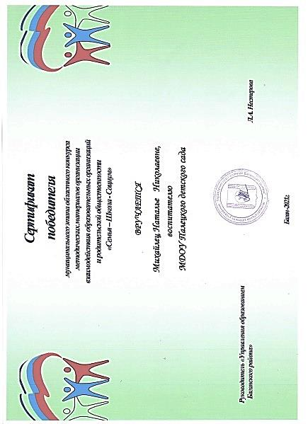**Приложение 2**

**Сертификат победителя муниципального этапа областного конкурса методических материалов организации взаимодействия образовательных организаций и родительской общественности «Семья-школа-социум», 2021 год**

**Приложение 3**

**План работы родительской гостиной**

**«Духовно-нравственное воспитание ребенка, через семейные традиции и досуг в семье»**

|  |  |  |  |
| --- | --- | --- | --- |
| № | Тема | Форма проведения | Сроки  проведения |
| 1 | «Патриотическое воспитание» | Родительское собрание в старшей группе | сентябрь |
| 2 | «Как провести семейный досуг» | Памятка |
| 3 | «Отношение родителей к воспитанию своего ребенка» | Опрос | октябрь |
| 4 | «Доброе слово» | Консультация |
| 5 | «Сад на окне» | Акция | ноябрь |
| 6 | «Как воспитать патриота». | Рекомендации, папка передвижка |
| 7 | «Чем важны дружеские отношения в группе» | Круглый стол | декабрь |
| 8 | «Игры на развитие нравственных качеств дошкольников» | Консультация, папка-передвижка |
| 9 | «История села в названиях улиц» | Презентация исследовательских семейных проектов | январь |
| 10 | «Взаимодействие ДОУ и семьи по реализации программы «Мы живем в России» | Анкетирование |
| 11 | «Оценка качеств воспитателя в рамках реализации программы по духовно – нравственному развитию дошкольников» | Опрос | февраль |
| 12 | «Нравственные ценности в семье» | Родительское собрание в форме творческой лаборатории | Март |
| 13 | «Конфликтные ситуации в семье и пути их решения на основе духовно – нравственных ценностей» | Консультация, папка-передвижка |
| 14 | «Мой любимый детский сад» | День открытых дверей | апрель |
| 15 | «Моё село - чистое село» | Десант чистоты и порядка на территории детского сада |
| 16 | «Семейный очаг» | Родительское собрание | май |
| 17 | «Семейное путешествие» | Поход |

**Приложение 4**

**Фотоархив по организации и проведении работы с родителями**

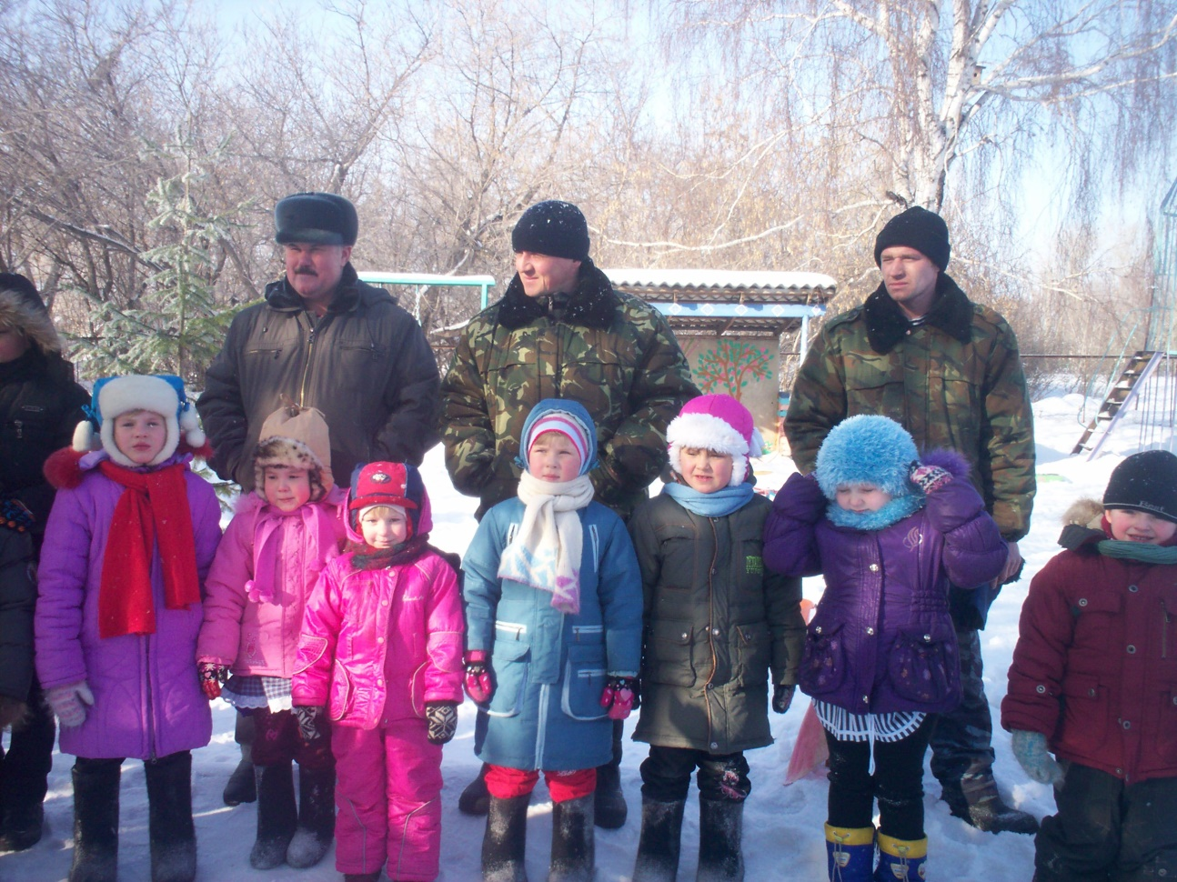

**Спортивные состязания**

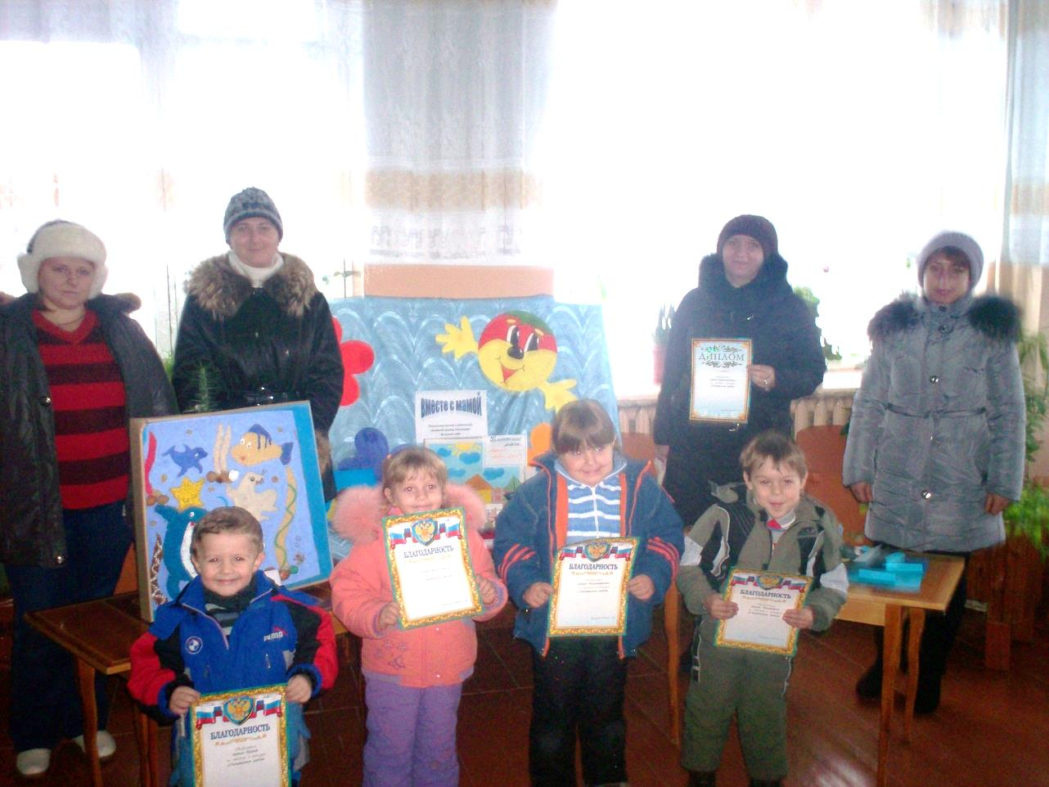

**Выставка совместного творчества**

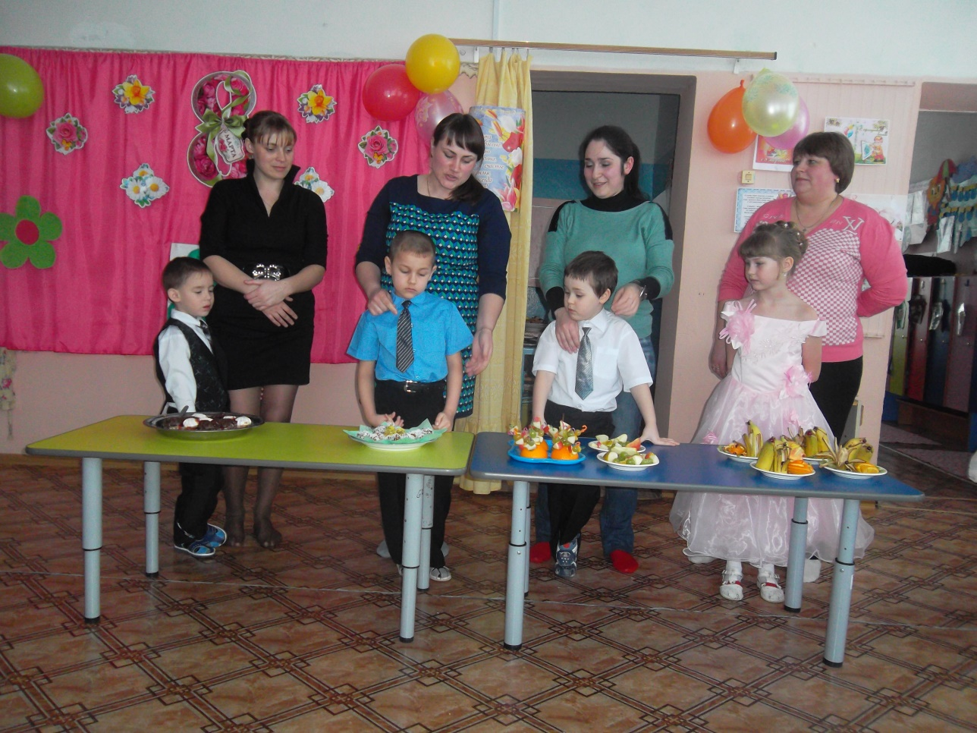

**Совместные мероприятия**

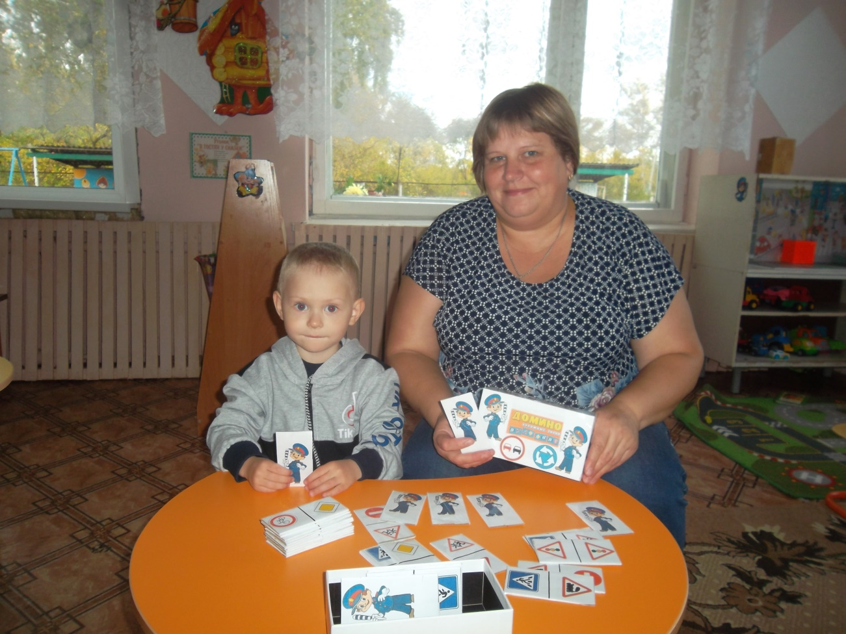

**Участие в конкурсах**

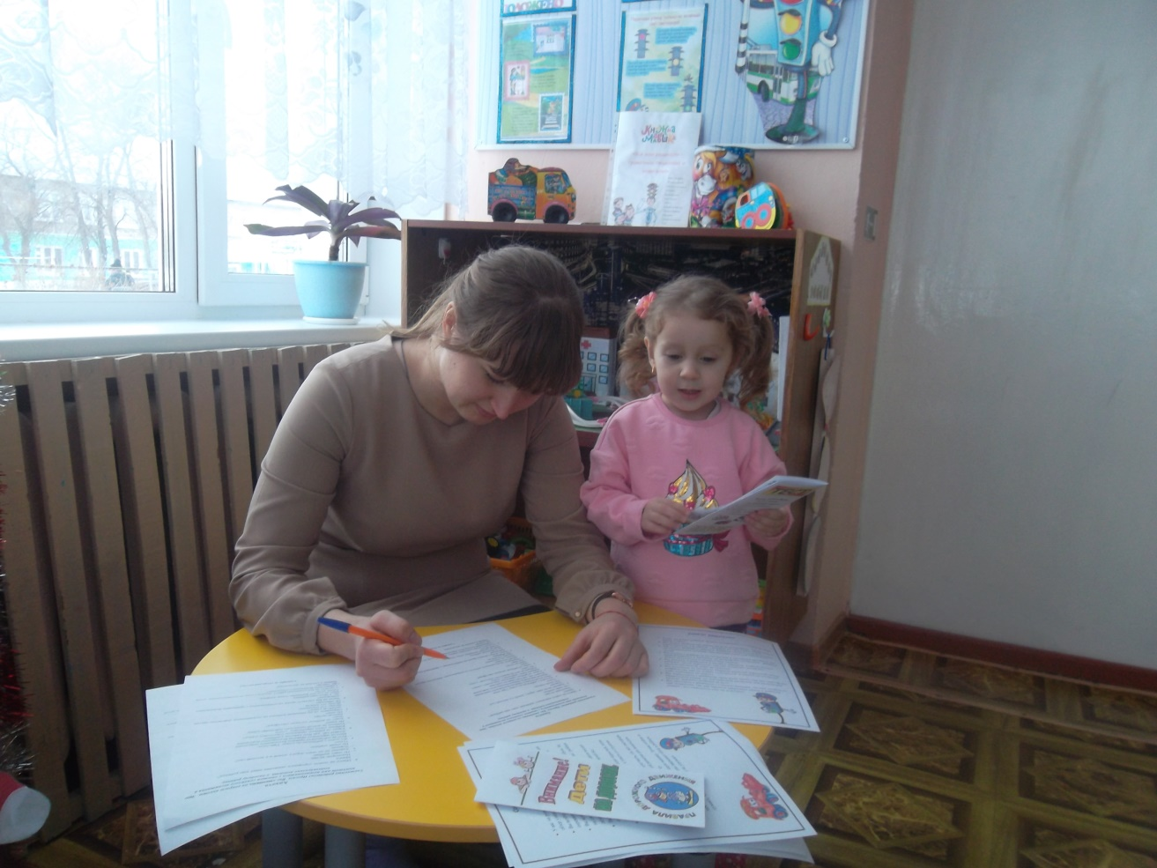

**Анкетирование**

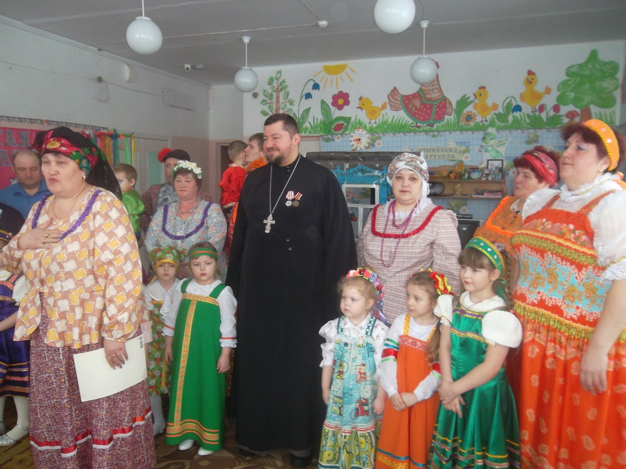

**Совместное с родителями участие в РМО**